一、演示

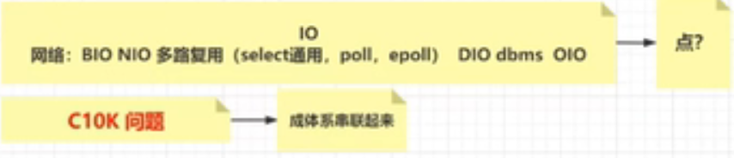

1. BIO 每连接，每线程

服务器：（阻塞，抛新线程）

阻塞原因：等待客户端发数据... => 所以需要抛线程

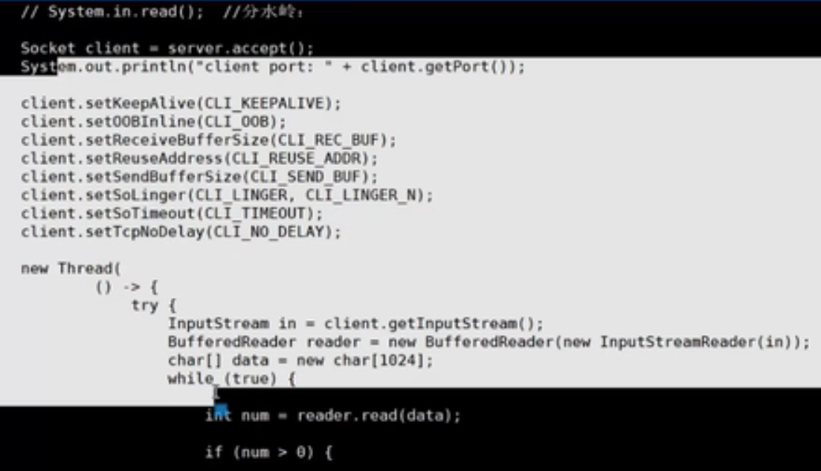

客户端：

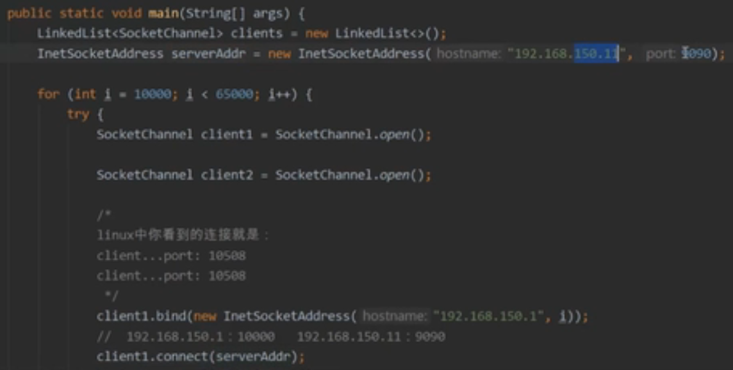

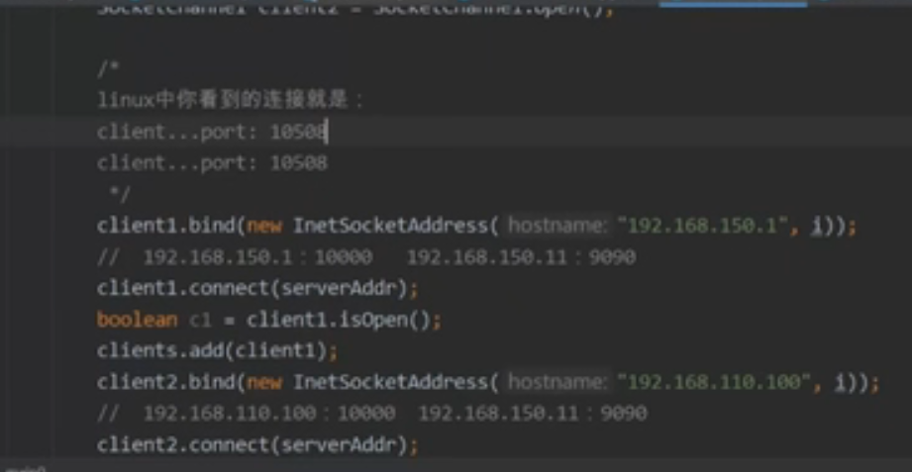

1. NIO

服务器（不阻塞，不抛新线程）

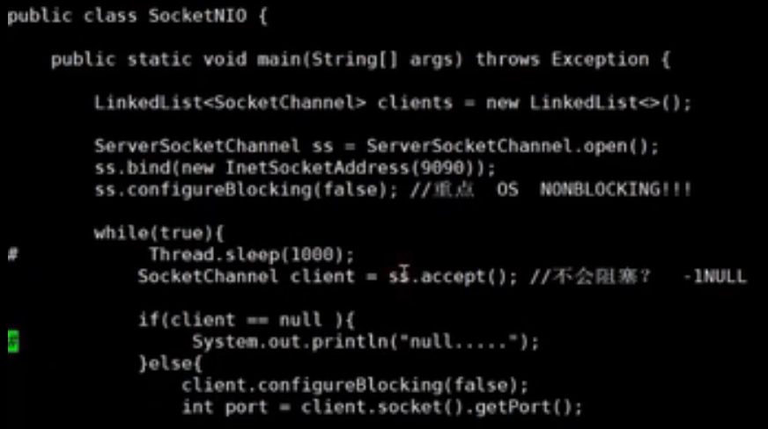

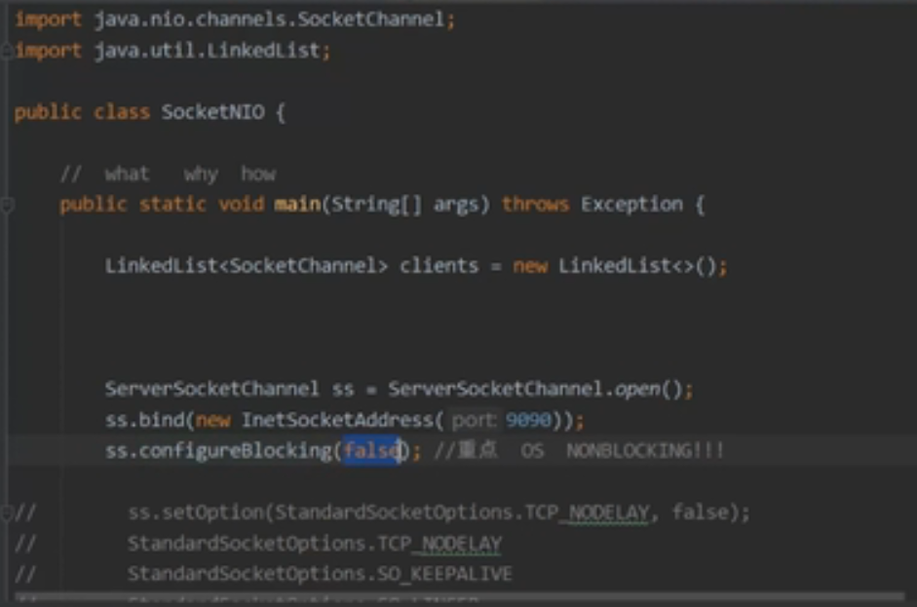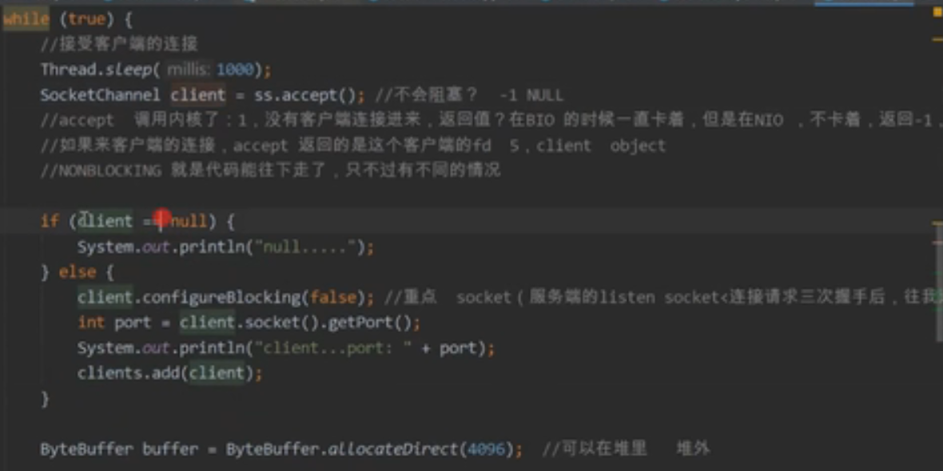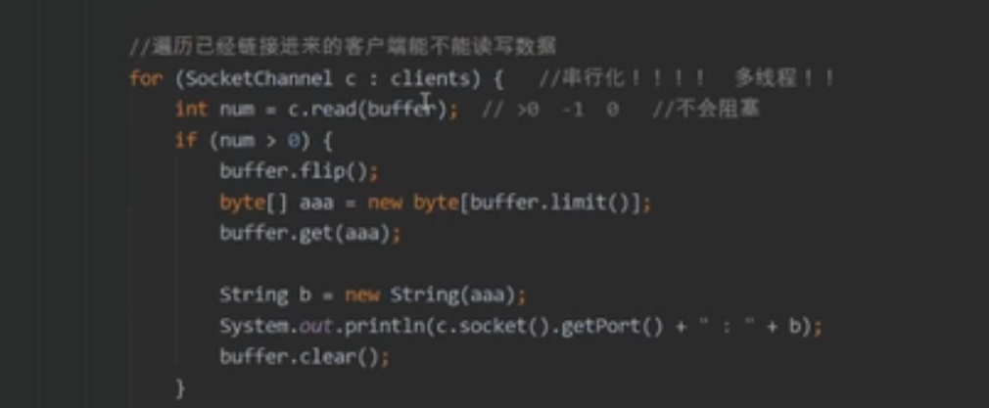

客户端：同上

1. 多路复用（比NIO快了非常多）

服务器：

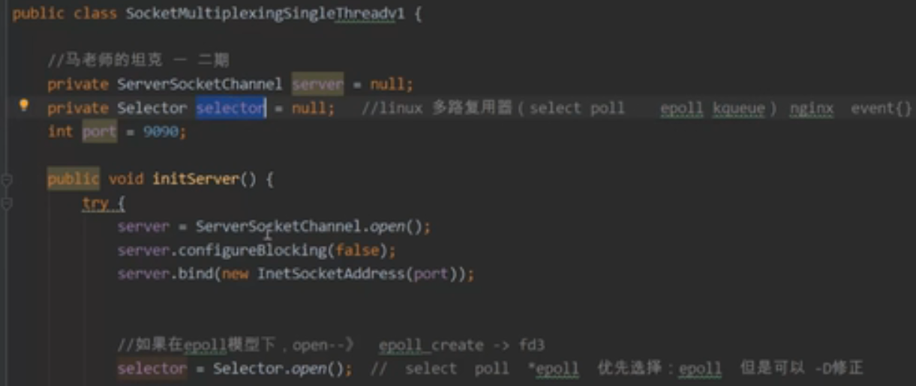

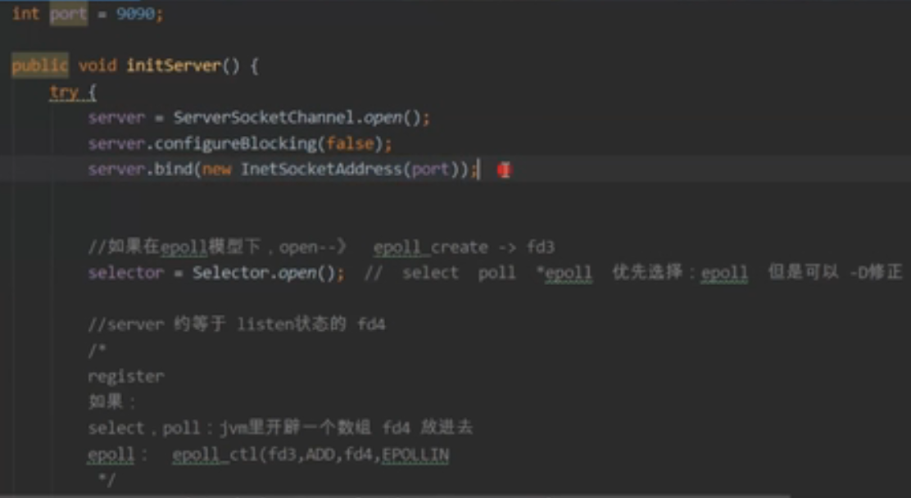

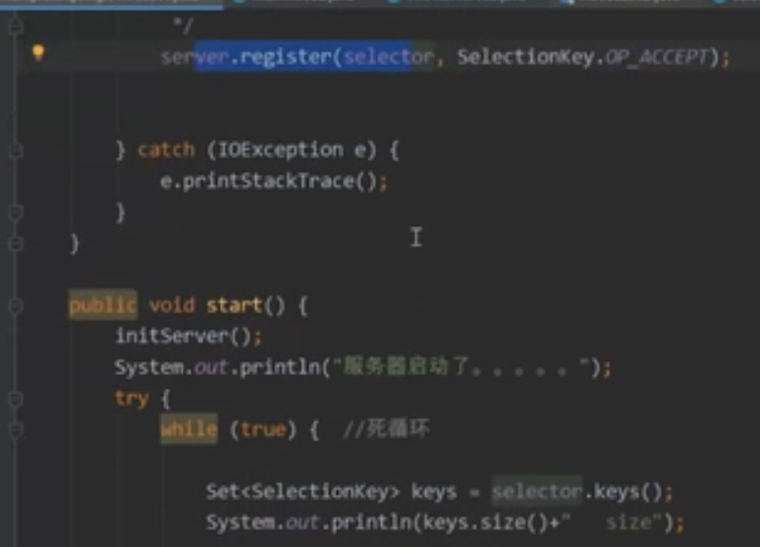

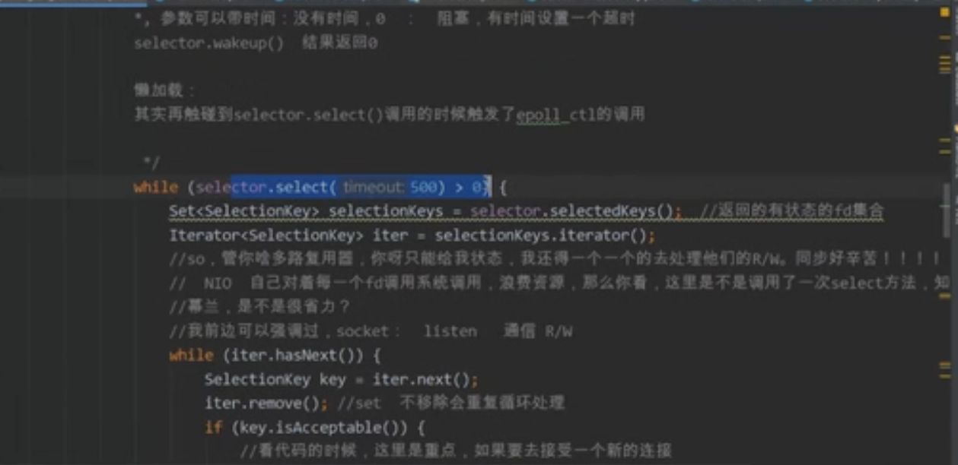

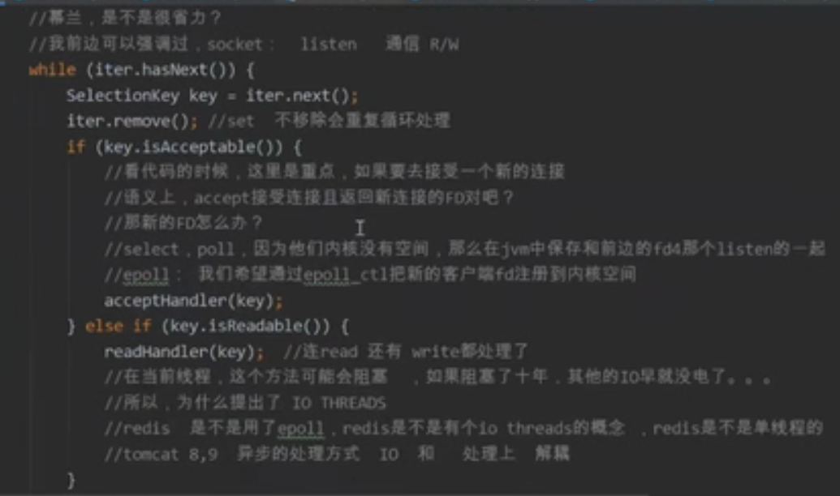

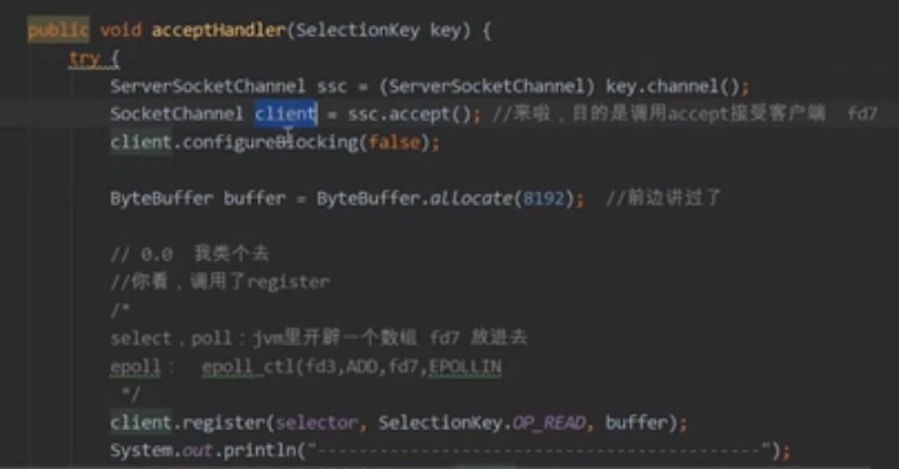

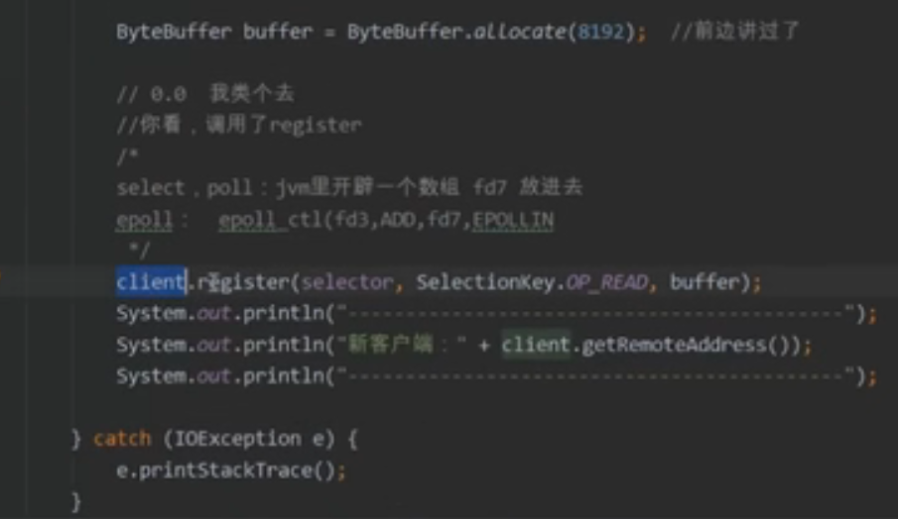

客户端：同上

1. 服务器端和底层交互
2. BIO

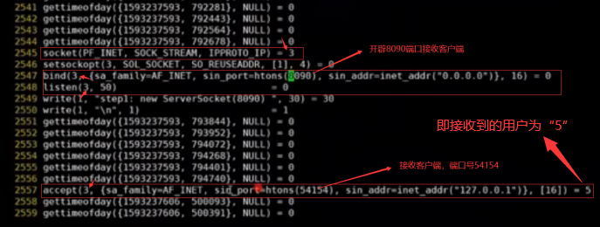

其中：



最后因为没有数据阻塞了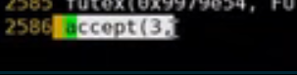

打开接收数据的18683：

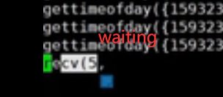 正在等待客户端发数据 --> 抛出

综上：

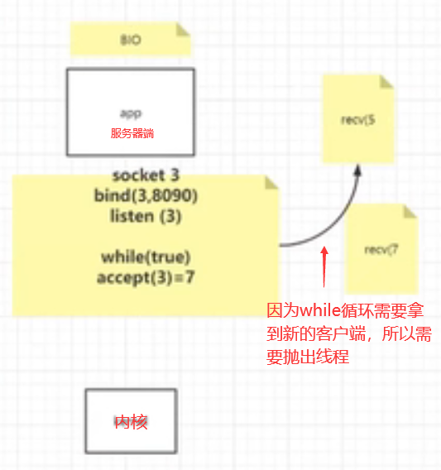慢，资源消耗大，因为阻塞抛线程

1. NIO

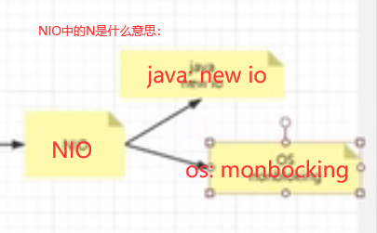（os: 操作系统）

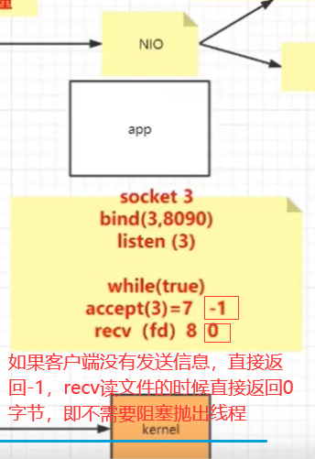

看代码：

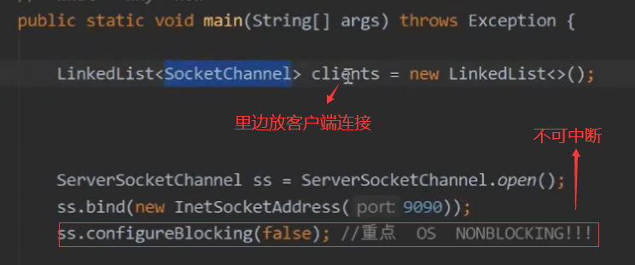

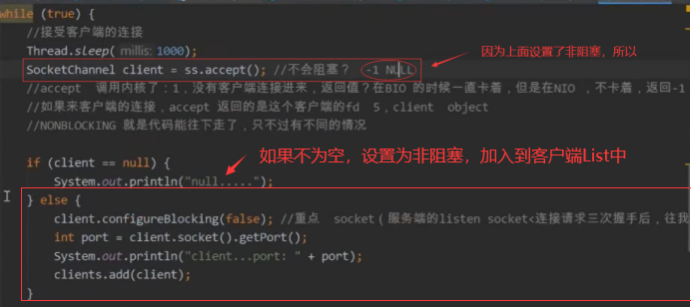

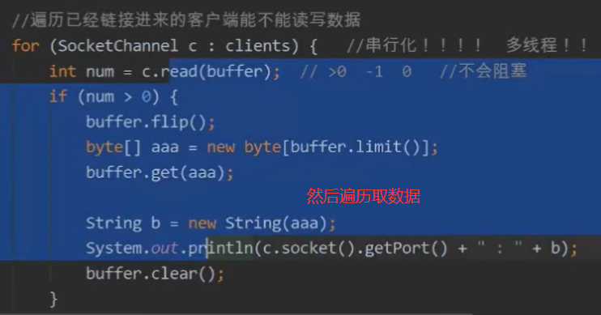

这样每一次连接都会对应一次底层调用，并不是有效连接才进行处理，所以也会浪费空间时间 -----> 一次读多个，谁能读到东西就再读哪个，调用底层（得有一个方法，传递所有fd(文件)可r/w(读写)） ----> 这个方法：多路复用器（select poll）（epoll），返回的是状态，你程序得自己去accept, recv，即此时为同步IO模型

（异步IO模型: 有一个方法，你调了，除了状态，数据都给你写入到用户程序里，你程序不需要recv ----> windows.iocp）

1. 多路复用

看代码调用(select底层)： (select和poll是一类,poll可以多拿点文件，速度快点)

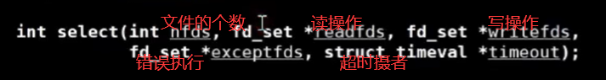

原理：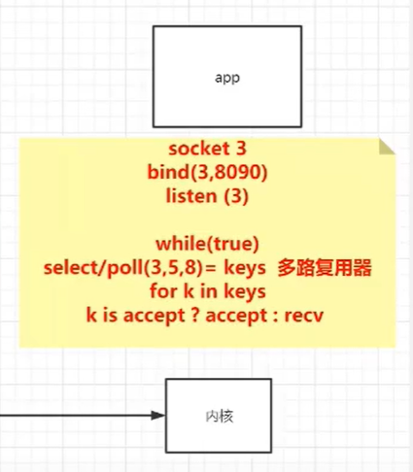（jdk Selector类的底层）

看代码(java)：

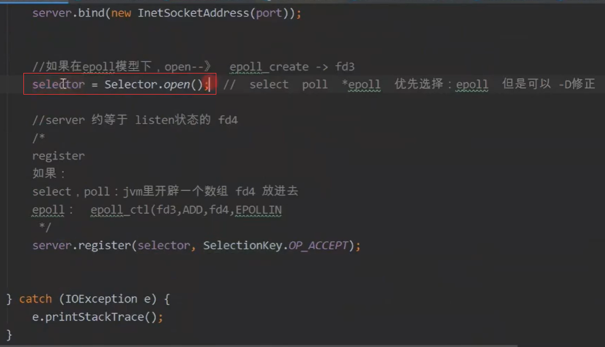

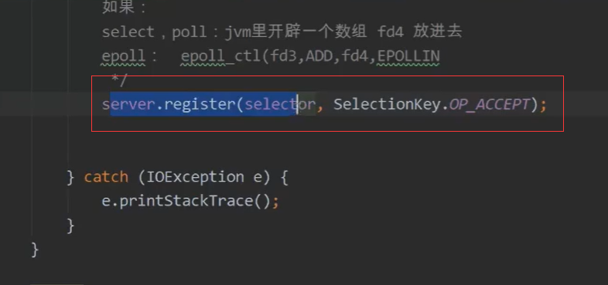

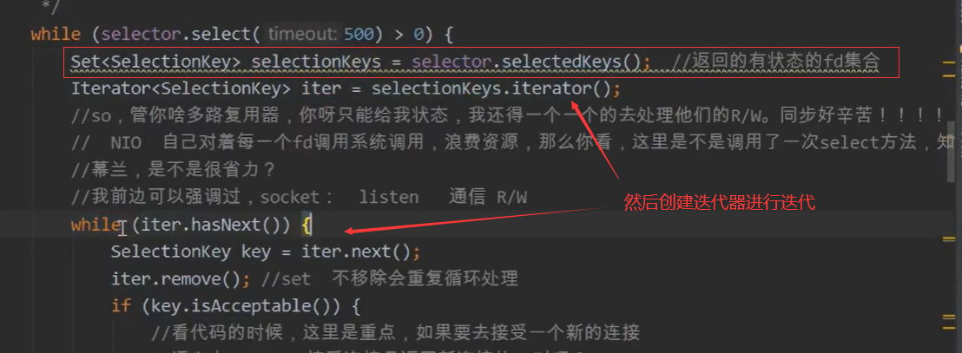

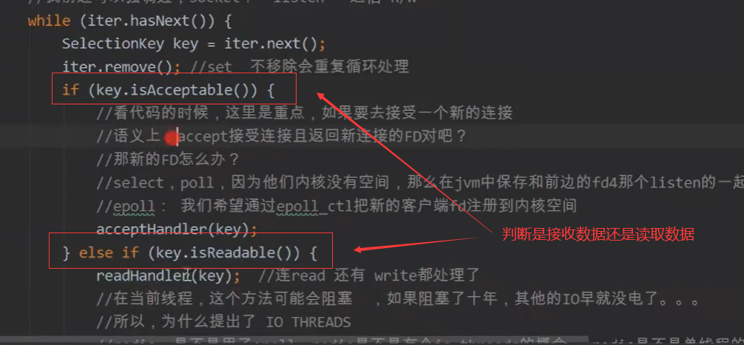

存在的问题：

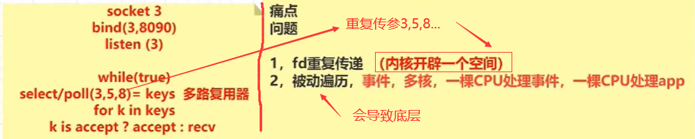

1. epoll（redis和nginx的原理）

底层：

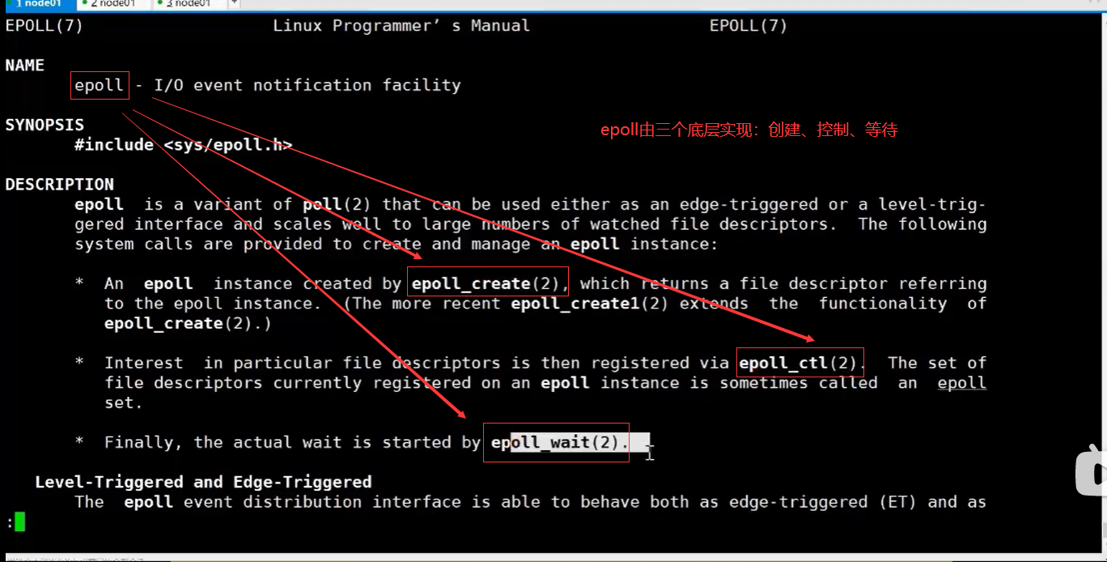

创建：

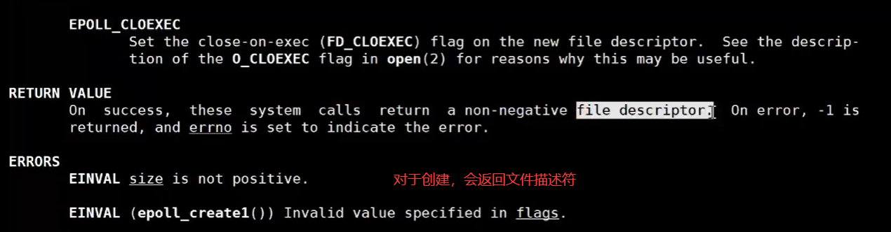

控制：

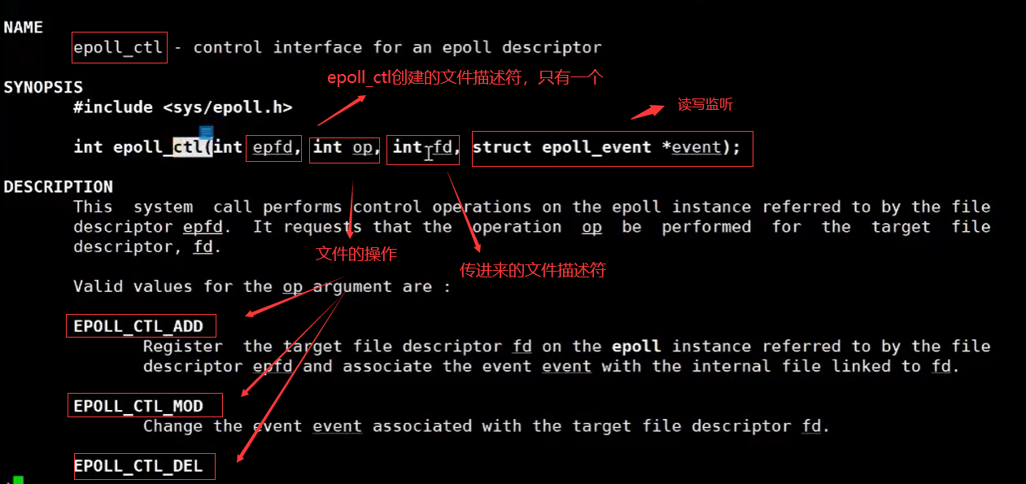

等待：

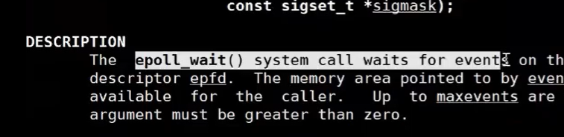

执行过程如下：（现在jdk Selector类的底层）

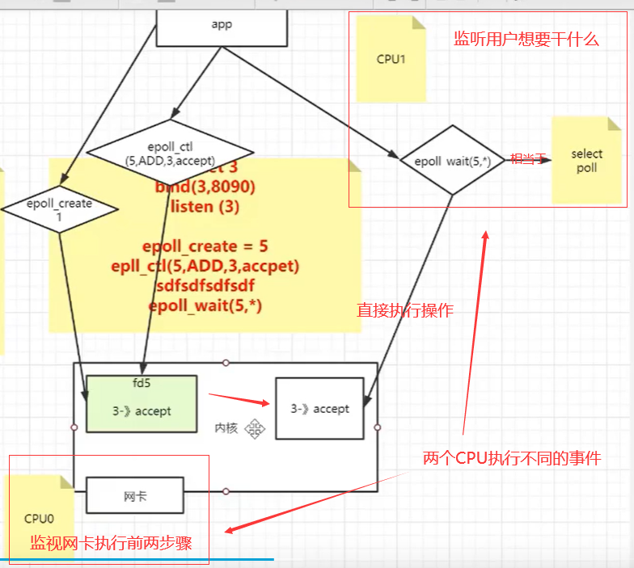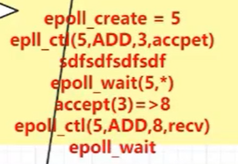

看java代码：

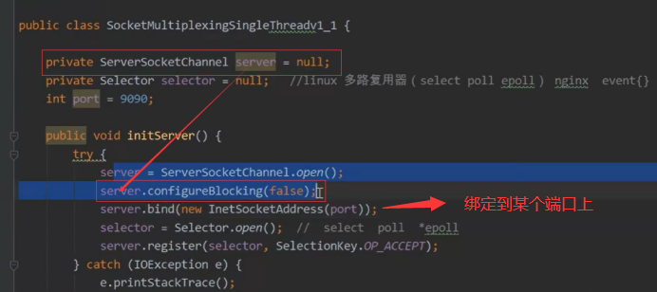

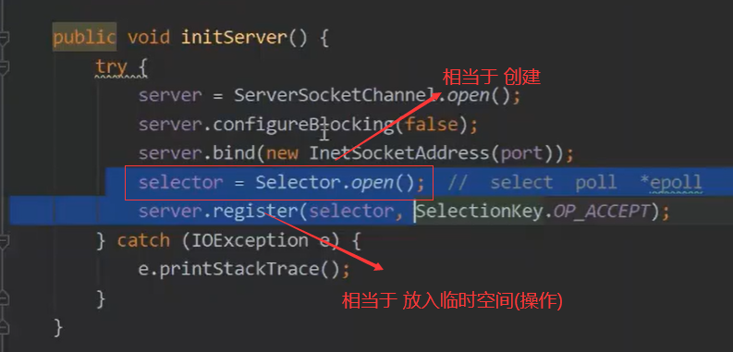

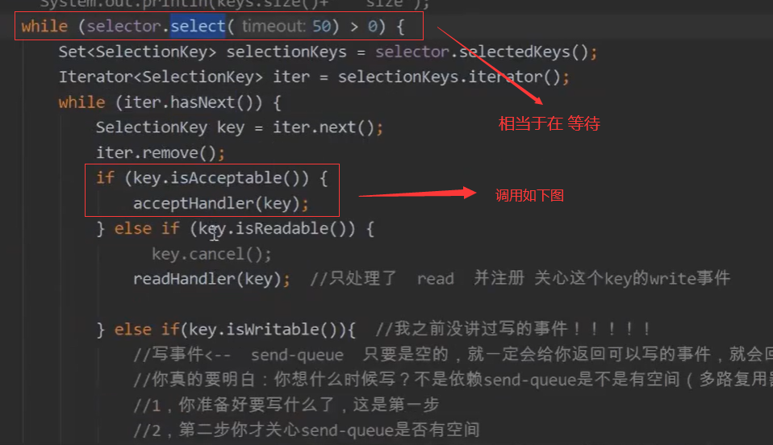

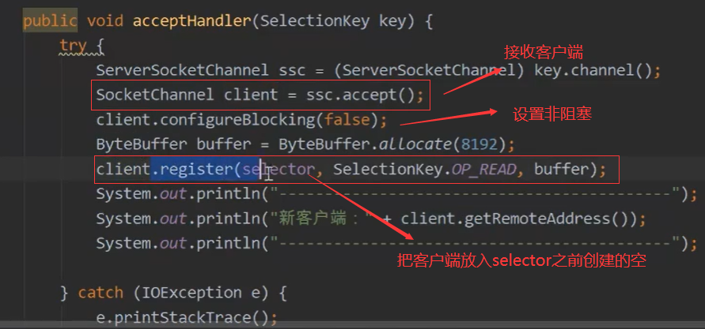

（即将客户端放进多路复用器）就是之前演示的这一步：

1. nginx演示（最后阻塞）

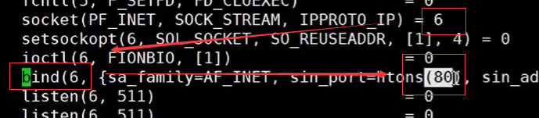

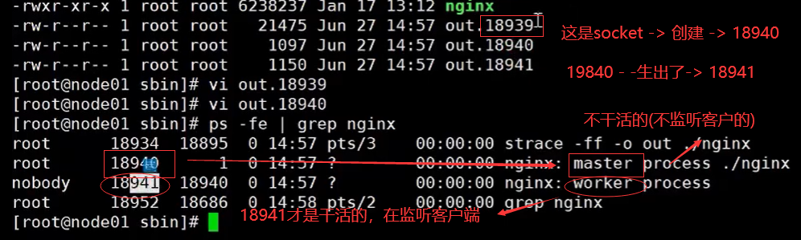

进入18941中：

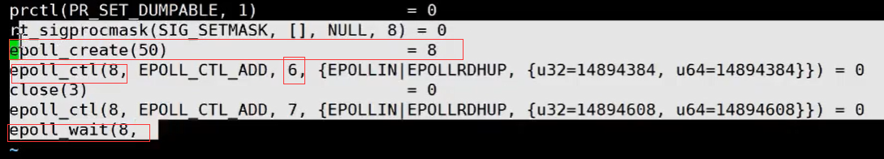

1. redis演示（最后没有阻塞 ----> 轮询）

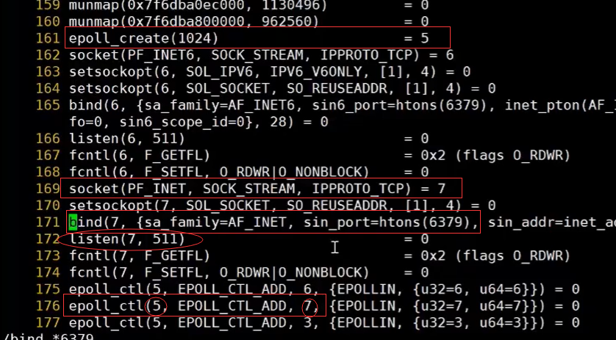

并没有阻塞，如下：

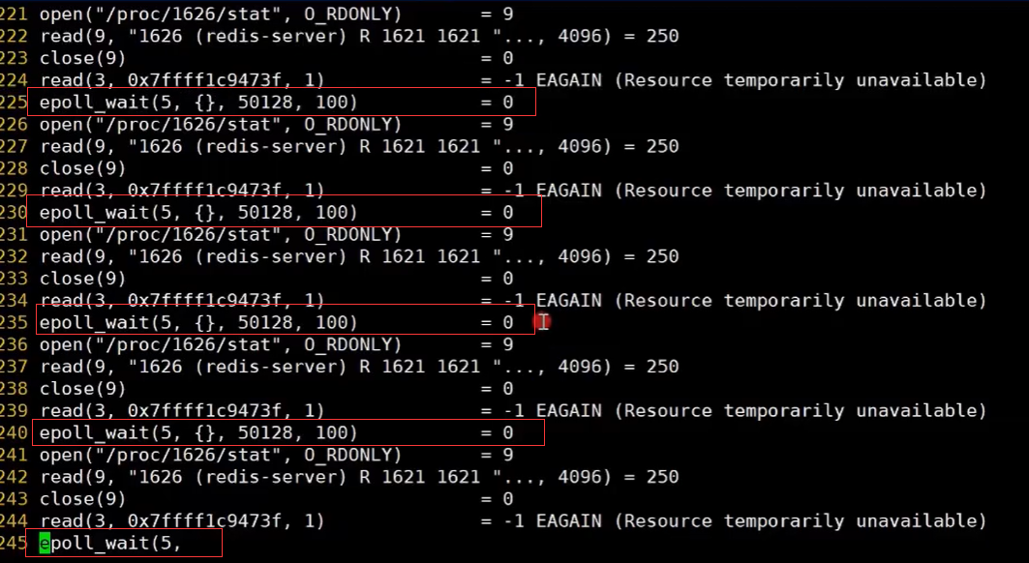

两个的区别（为什么nginx阻塞，redis不阻塞）：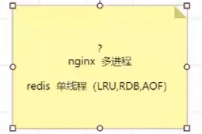

换成jdk：

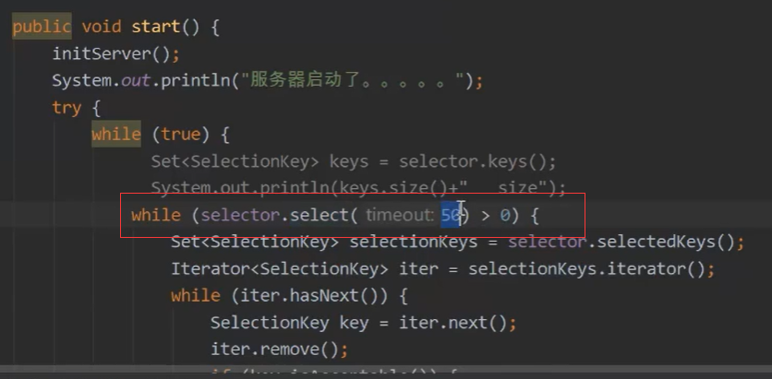

加过期时间就是redis，不加就是nginx

1. Java面试相关

①阿里

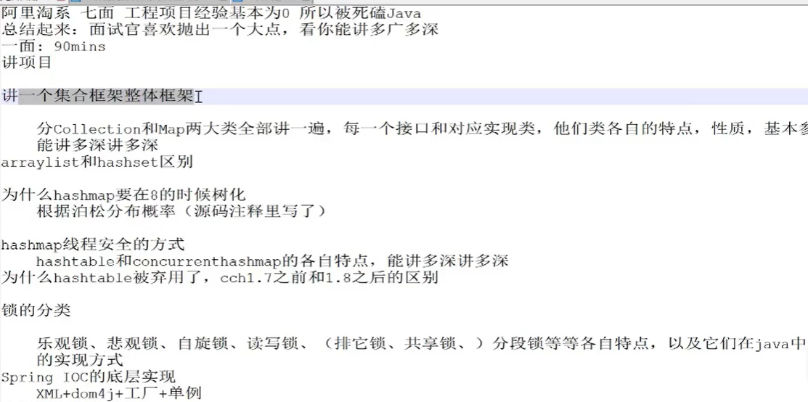



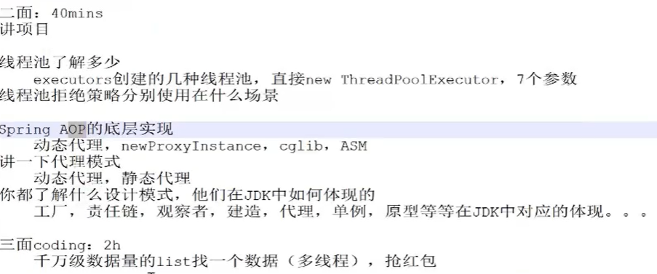

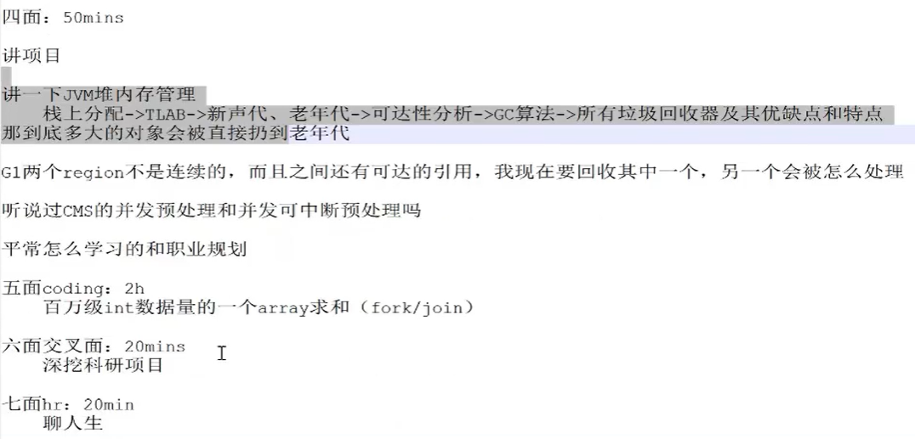

②百度

